Hôtel GELINA VILLAGE RESORT & SPA 4*nl
CORFOU (Acharavi)
Hôtel Animé – Formule Tout Inclus – Bord de Mer – Waterpark – Spa

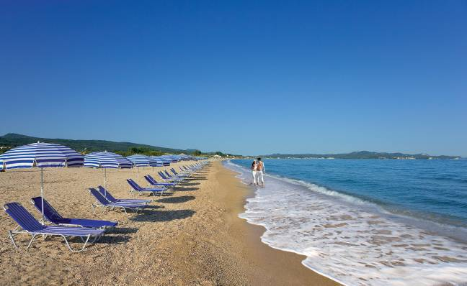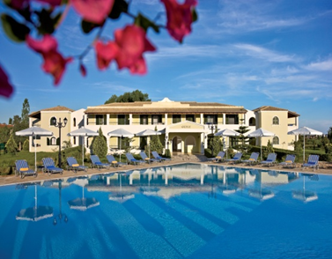

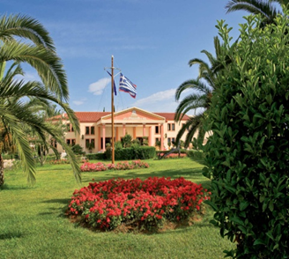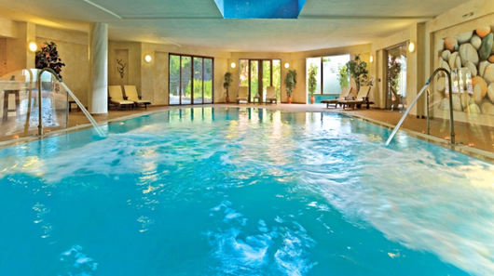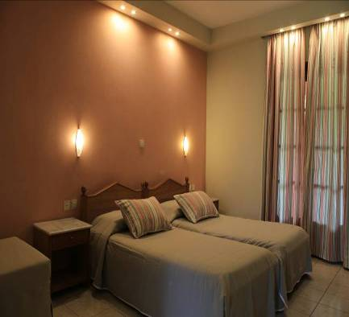

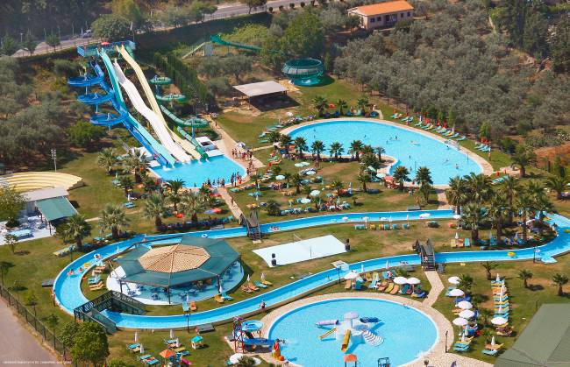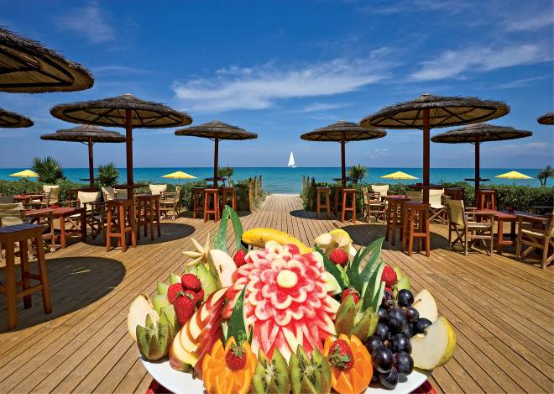

DESCRIPTIF
Situation

Situé le long d’une des plus belles plages de la Mer Ionienne, longue de plus de 600 mètres, le complexe hôtelier Gelina Village comprend 3 hôtels dont le GELINA VILLAGE RESORT & SPA 4*nl ainsi que le waterpark HYDROPOLIS. Le Mont Pantokrator domine le complexe. Le centre du village d’Acharavi se situe à 500 mètres et la ville de Corfou à 35 kilomètres. A proximité de l’hôtel se trouve la réserve naturelle du Lac Antinioti et de la Côte St Spyridon, ornée de petites criques, d’ilots rocheux et de petites îles.

Pour votre confort

Toutes les chambres sont équipées de la climatisation (du 15/06 au 15/09), TV satellite, réfrigérateur, bouilloire, salle de bain avec douche ou baignoire, sèche-cheveux, balcon ou terrasse. Coffre-fort & WIFI avec supplément sur place.
Chambres standard : Env. 28 m². Capacité max. 3 adultes
Chambre familiale 2 pièces : Env. 46 m². 1 chambre avec 2 lits et 1 salon avec 2 canapés-lits ou 2 lits superposés. Coin kitchenette. Capacité min. 2 adultes et 2 enfants, max. 3 adultes et 1 enfant.
Suite : Env. 56 m². 2 chambres separées et 1 salon avec 2 canapés-lits ou 2 lits superposés. Coin kitchenette. Capacité min. 4 adultes, max. 4 adultes et 2 enfants.

Restauration

Descriptif de la formule All Inclusive :

- Early petit déjeuner continental de 05h30 à 07h30.
- Petit déjeuner de 07h30 à 10h00.
- Petit déjeuner continental tardif de 10h00 à 11h00.
- Snacks au bar de 10h00 à 12h00.
- Déjeuner de 12h30 à 14h30.
- Pause-café de 15h30 à 16h30.
- Snacks de 16h00 à 19h00.
- Dîner de 19h00 à 21h30.

Repas servis sous forme de buffet. Petit-déjeuner au restaurant principal. Déjeuner et dîner au restaurant principal ou au restaurant Penelope (situe près de la plage) ou au restaurant Hydropolis (situé près du waterpark).

Boissons incluses aux déjeuners et dîners : bière pression, sodas et jus de fruits concentrés, eau minérale, vin local.

Aux différents bars, choix de boissons alcoolisées et non alcoolisées locales. Boissons de grandes marques avec supplément. La formule tout inclus arrête à 23h45.

Services, Sports & Loisirs

- 3 piscines d’eau douce avec bassin pour enfants
- Parasols et chaises longues gratuits autour de la piscine et sur la plage
- Prêt de serviettes de plage (sous caution), nettoyage de serviette plage (payant)
- 3 courts de tennis (court avec gazon artificiel payant)
- Waterpark HYDROPOLIS avec toboggans, lazy-river, piscines... (chaque forfait inclut les entrées pour 4 jours par semaine).
- Salle de conférence de 200 places (tarif selon période et disponibilité).
- Théâtre en plein air
- Terrain de sports (beach volley, basket)

Avec supplément : point internet, court de tennis avec gazon artificiel, un SPA de 500 m² avec piscine couverte chauffée, salle de gym, musée d’art populaire, mini-market, service médical, école de sport nautiques sur la plage.

Animation

Animation : 6 jours / 7 - Programme d’animation internationale avec 3 soirées à thème/semaine (2 animateurs francophone dont 1 pour les enfants).

Mini-club : 6 jours / 7 - horaires à consulter sur place - international pour enfants durant les vacances scolaires de 04 à 14 ans.

ATTENTION : En fonction des saisons et du taux de fréquentation de l’hôtel, certaines installations et animations peuvent ne pas être opérationnelles.

Hôtel GELINA RESORT & SPA 4****nl – CORFOU (Acharavi)
Tarifs 2016 par personne NETS TTC en €uros - Base 15 pax Adultes Minimum
Forfait 8 jours / 7 nuits en Formule Tout Inclus

Départs entre les dates suivantes | 21-avr | 28-avr | 12-mai | 19-mai | 26-mai | 02-juin | 09-juin | 16-juin | 07-juil | 14-juil | 28-juil | 25-août | 01-sept | 08-sept | 15-sept | 22-sept
Départs entre les dates suivantes | 27-avr | 11-mai | 18-mai | 25-mai | 01-juin | 08-juin | 15-juin | 06-juil | 13-juil | 27-juil | 24-août | 31-août | 07-sept | 14-sept | 21-sept | 28-sept
LYON départ les dimanches | 529 | 485 | 509 | 505 | 539 | 559 | 575 | 595 | 735 | 759 | 869 | 645 | 609 | 599 | 579 | 449
MARSEILLE départ les dimanches | 519 | 529 | 555 | 549 | 579 | 605 | 629 | 645 | 779 | 805 | 869 | 699 | 659 | 645 | 619 | 495
PARIS départ les dimanches | 559 | 509 | 529 | 549 | 579 | 605 | 629 | 645 | 759 | 779 | 935 | 699 | 659 | 645 | 619 | 495
NANTES départ les dimanches | 529 | 529 | 555 | 549 | 579 | 605 | 629 | 645 | 779 | 805 | 869 | 699 | 659 | 645 | 619 | 495
Supplément chambre individuelle | 105 | 105 | 120 | 140 | 158 | 172 | 205 | 216 | 269 | 285 | 285 | 248 | 224 | 196 | 182 | 105
Réduction 1er enfant -de 12 ans | 151 | 151 | 175 | 207 | 238 | 261 | 317 | 336 | 401 | 427 | 427 | 388 | 350 | 302 | 280 | 151
Réd. 2ème, 3ème et 4ème enfant -de 12 ans | 25 | 25 | 50 | 80 | 110 | 135 | 175 | 195 | 260 | 285 | 285 | 245 | 210 | 175 | 150 | 25
Réduction 3ème adulte | 45 | 45 | 52 | 62 | 71 | 78 | 95 | 100 | 120 | 128 | 128 | 116 | 105 | 90 | 84 | 45
Réduction 4ème adulte | 60 | 60 | 70 | 83 | 95 | 104 | 126 | 134 | 160 | 170 | 170 | 155 | 140 | 120 | 112 | 60
Bébé (moins de 2 ans) | 80€ TTC

SUPPLEMENTS PAR PERSONNE ET PAR SEMAINE
- Le supplément chambre familiale 2 pièces (obligatoire en cas de quadruple 2ad + 2 chd ou 3 ad + 1 chd) : 25€ par adulte (gratuit pour les enfants), sauf départs du 02/06 au 21/09/2016 : 45€ par adulte (gratuit pour les enfants).
- Le supplément chambre suite (obligatoire en cas de quadruple 4 ad, quintuple ou 6 pax): 45€ par adulte (gratuit pour les enfants), sauf départs du 02/06 au 21/09/2016 : 85€ par adulte (gratuit pour les enfants).

NOS PRIX COMPRENNENT | NOS PRIX NE COMPRENNENT PAS
- Le vol spécial FRANCE / CORFOU A/R (Cie possibles : Air Méd, XL Airways, Europ Air Post, Transavia, Egean)  - Les taxes aéroports : 100 €/ pers. à ce jour, pouvant être modifiées sans préavis jusqu’à 30 jours du départ.  - Les transferts aéroport / hôtel / aéroport  - Le logement en chambre demi-double standard  - La formule All Inclusive du dîner du jour 1 au petit-déjeuner du jour 8  - Les taxes et services locaux  - L’assistance de notre représentant local | - Les assurances : 3.4 % du voyage  - Les extras et les pourboires d’usage  - Les carnets de voyage (nous consulter)

Tarifs nets groupes 2016 calculés le 07 Juillet 2015 sur Base Pétrole : 950 USD la tonne – 1 Euro = 1.40 USD

